
Ministero della Giustizia
Dipartimento dell’Organizzazione Giudiziaria, del Personale e dei Servizi
Direzione Generale per i Sistemi Informativi Automatizzati

Analisi Errori Connessioni - Scheda 2019_006_Ottimizzazione SIUS Avvocati

Versione 1.0 del 14/05/2020

Il presente documento è stato redatto con la collaborazione del RTI Engineering Ingegneria Informatica S.p.A. & Sirfin-PA S.r.l. nell’ambito del contratto CIG 73479643B7 per lo “Sviluppo del Sistema Informativo Unitario Telematico, la manutenzione degli attuali sistemi dell’area Penale del Ministero della Giustizia e servizi correlati. Lotto 1”.

Approvazioni
 | Nominativo | Funzione
Elaborato da | Emma Caporizzo – Monia Grippa | Analista funzionale – Team Leader
Verificato da | Vito Bufi | Responsabile Manutenzione Sistemi attuali
Approvato da | Paolo Ceccanti | Responsabile Unico Fornitura
Data approvazione | 14/05/2020
Livello di riservatezza | L4

Elenco versioni
Versione | Data | Motivo | Modifica
1.0 | 14/05/2020 | Prima Emissione

Lista di distribuzione
Nominativo | Organizzazione | Ufficio | Funzione
Ing. Giovanni Malesci | Amministrazione |  | Responsabile Unico Procedimento
Dr.ssa Annamaria Palmieri | Amministrazione |  | Direttore Esecutivo Contratto
Paolo Ceccanti | RTI |  | Responsabile Unico Fornitura
Pasquale Lamattina | RTI |  | Referente Tecnico
Vito Bufi | RTI |  | Responsabile Manutenzione Sistemi attuali
Fabio Mazzocchi | RTI |  | Responsabile Manutenzione Correttiva
Andrea Salvaggio | RTI |  | Responsabile Progetto Sistema Unitario
Antonio Iacobelli | RTI |  | Responsabile Supporto Specialistico
Antonella Damiani | RTI |  | Responsabile Centro di Competenza
Fabio Gattamorta | RTI |  | Responsabile PMO
Alessandro Falleni | RTI |  | Referente sicurezza
Edoardo Lamuraglia | RTI |  | Referente qualità
Francesco Rosati | RTI |  | Referente qualità

INDICE DEI CONTENUTI
1. Introduzione 5
1.1. Scopo del documento 5
1.2. Riferimenti 5
1.3. Glossario 5
1.3.1. Definizioni 5
1.3.2. Acronimi e abbreviazioni 5
2. Analisi 6
2.1. Cronistoria 6
2.2. Studio del log 6
2.3. Prospettiva di intervento 8
3. Piano delle attività 19
3.1. Ciclo di sviluppo 19
3.2. Piano delle attività 19
3.3. Gantt 19
4. Dimensionamento 21
4.1. Stima dell'effort previsto 21
4.2. Dettaglio costi 21

Introduzione

Scopo del documento

Nel presente documento si espone l’analisi dei log forniti, delle classi java e le attività da intraprendere per la rimozione degli errori sulle connessioni presenti nell’applicativo SIES.

Riferimenti
Riferimento | Nome Documento | Descrizione Documento
 | SIUT-GEN-SC-1.1-20191015 Scheda intervento SIUS_Avvocati.pdf | Scheda di Intervento
 | SIUT-SIES-MG-1.1-20200312- Ottimizzazione SIUS.pdf | Configurazione e monitoraggio

Glossario

Definizioni
Definizione | Descrizione

Acronimi e abbreviazioni
Sigla | Descrizione
DEC | Direttore Esecutivo Contratto
DGSIA | Direzione Generale per i Sistemi Informativi Automatizzati
PA | Pubblica Amministrazione
PEC | Posta Elettronica Certificata
PMO | Program Management Office
POO | Program Operating Office
QM | Quality Manager
RTI | Raggruppamento Temporaneo di Impresa
RUF | Responsabile Unico Fornitore
RUP | Responsabile Unico Progetto
SAL | Stato Avanzamento Lavori
SGQ | Sistema di Gestione per la Qualità di Engineering Ingegneria Informatica S.p.A.
SIU | Sistema Informativo Unitario
SLA | Service Level Agreement
SW | SoftWare

Analisi

Cronistoria
In data 24 aprile, (cfr. PEO A. Maffuci – “Scheda 6 - programmazione attività ; data invio log posticipata”), l’Amministrazione, comunica l’attivazione dei parametri di monitoring della Cached Connection Manager secondo quanto riportato al documento SIUT-SIES-MG-1.1-20200312- Ottimizzazione SIUS.pdf

Come distretto deputato al monitoring è stato individuato l’ambiente di esercizio SIES DISTRETTO DI NAPOLI. Lo scopo era recuperare i file di log per poter individuare le cause di saturazione delle connessioni oracle dall’applicativo SIES.

A valle delle attività di utilizzo del sistema, con la ‘registrazione’ delle informazioni nel file server.log, tramite PEO del giovedì 30/04/2020 15:51 (cfr. A. Maffuci – “R: Scheda 6 - programmazione attività; data invio log posticipata”) sono tati forniti il file relativi a 7 giorni di utilizzo su cui, la presente relazione è stata improntata.

Studio del log

A seguito dell’analisi dei log prodotti dall’applicativo SIES nei giorni che vanno dal 24/04/2020 al 30/04/2020 nell’ambiente di esercizio di NAPOLI, si riportano le classi per le quali si è registrato il messaggio di WARNING restituito dalle api jca.core di jboss (org.jboss.jca.core.api.connectionmanager.ccm.CachedConnectionManager) che evidenziano la presenza di ‘unclosed statement’ (non chiusura di statement Oracle), in fase di rilascio di una connessione.

Le classi registrate con il warning sono:
- siap.siep.istruttoriacumulo.controller.IstruttoriaCumuloController.titoloDoppioInIstruttoria (IstruttoriaCumuloController.java:3776)

- In questa specifica classe le occorrenze registrate del warning sono 48

- siap.sige.tenore.controller.TenoreSigeController.ExRicercaTenoreByRichiesta (TenoreSigeController.java:133)

- In questa specifica classe le occorrenze registrate del warning sono 102

- siap.sige.tenore.controller.TenoreSigeController.ExControlloDataIrrevocabilita (TenoreSigeController.java:1091)

- In questa specifica classe le occorrenze registrate del warning sono 75

- siap.sige.tenore.controller.TenoreSigeController.ExRicercaTenoreByProvvedimento (TenoreSigeController.java:1132)

- In questa specifica classe le occorrenze registrate del warning sono 8

- siap.sige.tenore.controller.TenoreSigeController.ExRicercaSentenzeByRichiestaAndIdTen oreSige(TenoreSigeController.java:1388)

- In questa specifica classe le occorrenze registrate del warning sono 103

Con l’analisi del codice corrispondente al punto in cui si presenta il warning si è riusciti a delineare il perimetro di intervento per rimuovere il malfunzionamento registrato.
In particolare ci si è accorti che in corrispondenza della sezione delle classi java predisposta alla chiusura delle connessioni, manca la parte di chiusura del ResultSet e del PrepareStatement.
Genericamente, l’oggetto java PrepareStatement, nella programmazione java, viene utilizzato per ‘preparare’ le istruzioni di interrogazioni alla base dati passando, ad esempio, in input una lista di parametri, mentre il ResultSet è l’oggetto in cui confluiscono i risultati ottenuti dall’interrogazione.

Nella gestione degli accessi alla base dati, il rilascio delle risorse allocate durante le operazioni su database, è particolarmente critica in quanto il numero totale delle connessioni disponibili è limitato e normalmente la connessione al DB non viene rilasciata automaticamente quando non è più utilizzata.
Pertanto, bisogna prestare particolare attenzione a verificare che ogni risorsa, vedi l’oggetto PrepareStatement, ResultSet e non ultimo la Connection vengano correttamente chiuse dopo il loro utilizzo.

Prospettiva di intervento

In merito a ciò, il lavoro sarà verificare che ogni risorsa utilizzata per l’accesso alla base dati sia stata correttamente rilasciata, e per le casistiche in cui si presenterà l’errore di ‘non rilascio’ della risorsa, si interverrà con la rettifica del codice java.

Si stima che il numero di classi da verificare siano 260. L’intervento sarà individuabile con il seguente commento:
// Scheda Intervento n° 6 - Ottimizzazione SIUS Avvocati

Elenchiamo le classi su cui si interverrà per la verifica e l’eventuale azione correttiva:
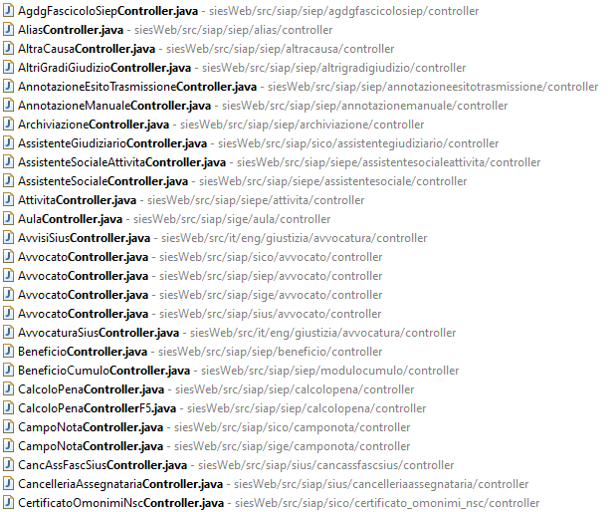
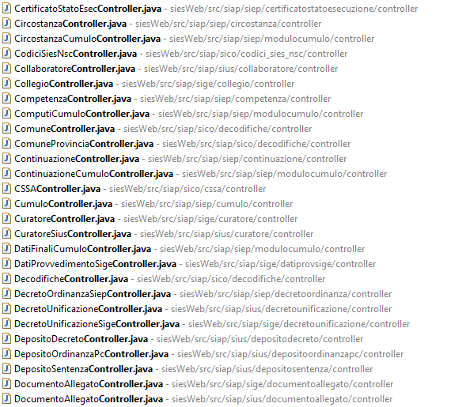
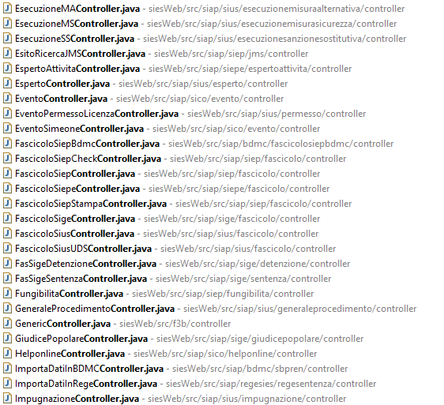
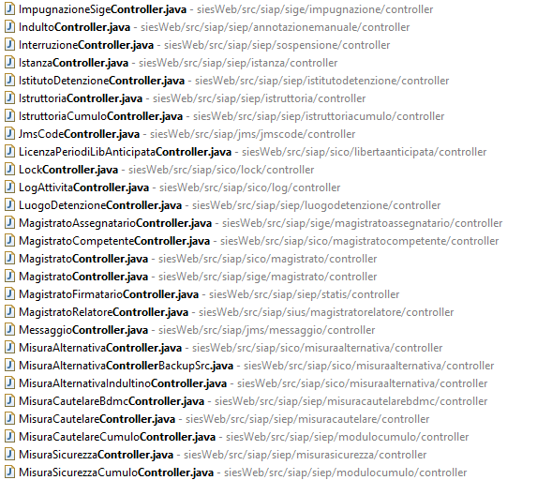
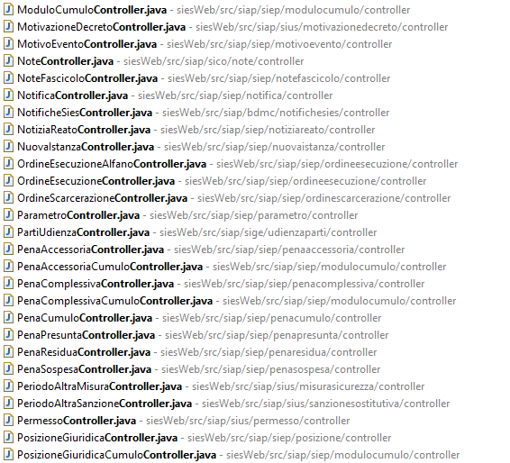
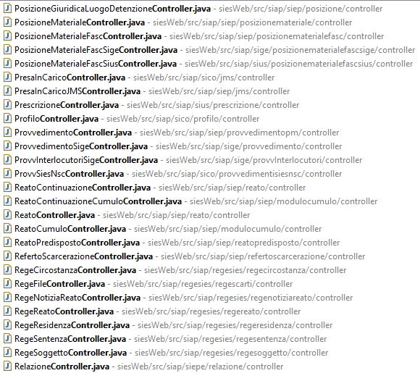
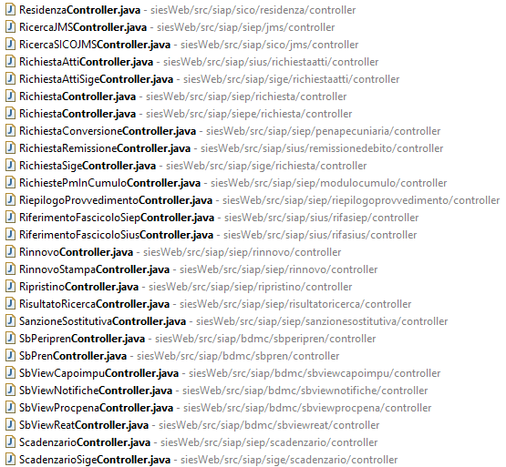
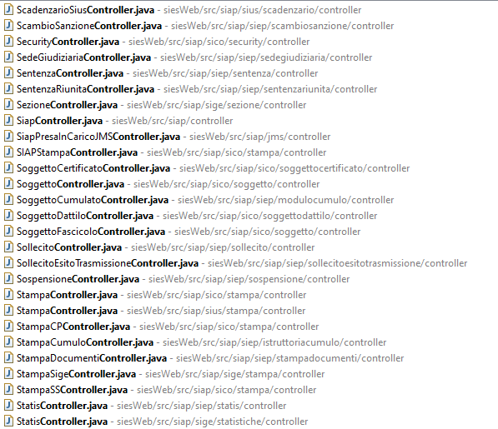
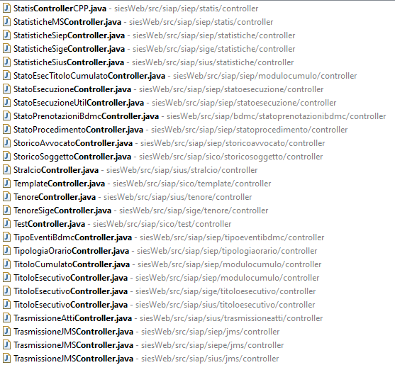
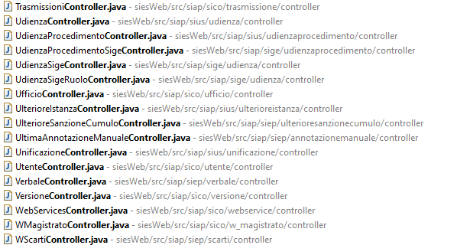

Piano delle attività

Ciclo di sviluppo

Il ciclo di sviluppo utilizzato è quello Waterfall.

Piano delle attività
Per il piano delle attività si faccia riferimento al paragrafo 3.3

Gantt
Di seguito si riporta il gantt delle attività.

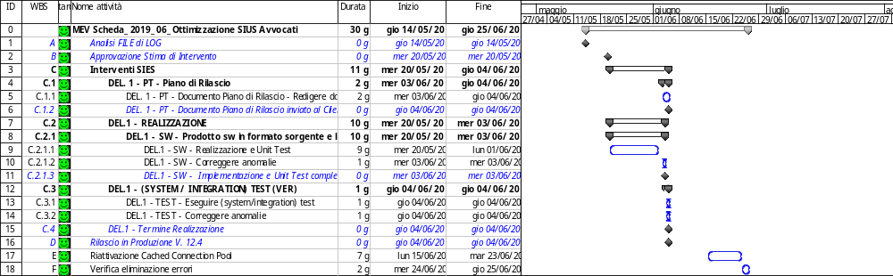

Dimensionamento

Stima dell'effort previsto

La stima aggiornata prevista è di 13 giorni per un importo pari a euro 4.927,00.

Dettaglio costi

Obiettivo | Descrizione Risorsa | Numero GG | Importo giornaliero | Totale
Scheda_2019_006 | Team leader di sviluppo | 1 | 379 | 379,00 €
Scheda_2019_006 | Analista programmatore senior | 12 | 379 | 4.548,00 €
Scheda_2019_006 | Progettista / Software Architect | 0 | 379 | 0,00 €
Scheda_2019_006 | DB Administrator | 0 | 379 | 0,00 €
 | Totali | 13 |  | 4.927,00 €

